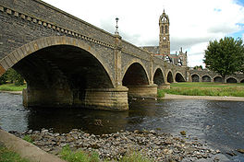**Tweed (rivier)**

* De Tweed is de belangrijkste rivier in de [Scottish Borders](http://nl.wikipedia.org/wiki/Scottish_Borders).
* De afwatering van de gehele regio verloopt via deze rivier.
* De Tweed ontspringt in de Tweedsmuir Hills en mondt ongeveer 150 kilometer verder uit in [Berwick-upon-Tweed](http://nl.wikipedia.org/wiki/Berwick-upon-Tweed).
* Het laatste deel van de rivier fungeert als grensrivier tussen [Engeland](http://nl.wikipedia.org/wiki/Engeland) en Schotland.
* In lengte is het de derde rivier van Schotland, na de [Tay](http://nl.wikipedia.org/w/index.php?title=Tay_(rivier)&action=edit&redlink=1) en de [Clyde](http://nl.wikipedia.org/wiki/Clyde_(rivier)).
* Het karakter van de Tweed is wispelturig te noemen.
* Soms is het een rustig stroompje en enige kilometers verder een kolkende massa waarop scheepvaart niet meer mogelijk is.
* De rivier is erg in trek bij [zalmvissers](http://nl.wikipedia.org/wiki/Europese_zalm).